京东到家会员日活动内容及操作细则

一、活动时间：2.26-2.28日，共3天

二、参加门店：京东到家上线68家门店

三、活动主题：

京东到家太极会员日大型推广活动，活动方式为领取满减券及免运费

1. 全场满29免运
2. 再享满减：59减20，79减30，119减40，299减80

请门店手工书写POP 进行宣传，并将POP 于2.25日早上10点前发京东运营群

四、活动操作细则：

1、英克系统中已作好促销策略，门店在英克系统中下帐时，直接输入京东会员卡号“111”则可，不用手工进行折扣，如有门店线下销售有冲突，可以不输入京东会员卡号，按电脑版京东到家后台中，订单详情中商家承担部分进行手工优惠。

2、确因顾客领取优惠券而没有享受优惠的，则不输入京东会卡号，按原价下帐。但若购买特价品种，这些品种需要手工进行优惠。

3、此次新开通了一个拼团功能，拼团品种如下：

|  |  |  |  |  |
| --- | --- | --- | --- | --- |
| ID | **JDNAME** | 成团数 | **京东原价** | 成团价（5折） |
| 138584 | 养生堂 天然维生素C咀嚼片 130粒/盒 | 2 | 168 | 84 |
| 138325 | 养生堂 天然维生素E软胶囊 250mg*200粒/瓶 | 2 | 168 | 84 |
| 130202 | 汤臣倍健 葡萄籽维生素C加E片 410mg/片*60片/瓶 | 2 | 218 | 109 |
| 120681 | 植恩 奥利司他胶囊 0.12g*18粒/盒 | 2 | 257 | 128 |
| 134171 | 汤臣倍健 左旋肉碱茶多酚荷叶片 1220mg/片*60片/瓶 | 2 | 268 | 134 |
| 140507 | 汤臣倍健 蛋白质粉 450g/罐 | 2 | 398 | 199 |
| 115733 | 太极 天胶阿胶(铁盒装) 250g/盒 | 2 | 1350 | 675 |

请门店打印附件二维码，将二维码贴到爆炸签上，如下图

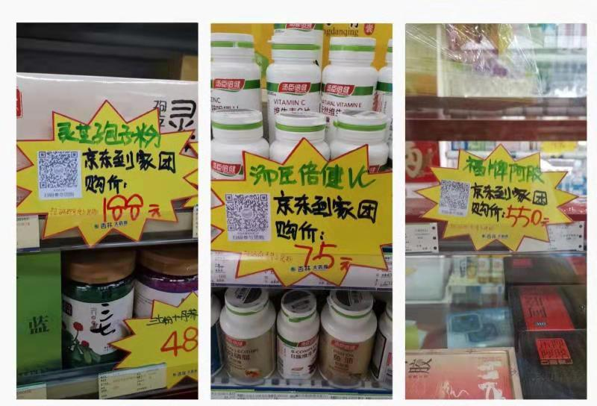

将7个拼团品种的贴好后，于2.26日早上10点前发京东运营群，并在线下引导顾客进行扫码拼单

1. 注意事项：

所有京东到家的订单：

1. 收到订单信息后，请在15分钟内拣货，并绑定运单，扫描京东白色不干胶条码。（现在京东流程发生了变化，商家必须先拣货并绑定运单后，配送员才能收到配送信息，15分钟之内不绑定运单，单子会自动取消，请大家务必在15分之内及时拣货并绑定运单,超时信息部会统计进行5元/笔的处罚）
2. 快递员取货后务必当日内在英克系统中下账，下帐后立即在功能ID:400426线上销售登记中进行登记

3、英克系统中收款方式一定选“京东钱包”

4、晚上9点到早上8点之间下的单，请上班后立即拣货并绑定运单。可能因为晚上下订单，手机开成静音，未听到提醒，请上早班的员工，到店后进入精明管家后台，看是否有订单，防止丢单！

5、请各门店关注京东评价，特别是差评，并对顾客进行沟通并在京明管家进行回复

6、请各门店仔细阅读6.12号公司下发的京东到家销售管理制度，并严格执行！

特别提醒：活动力度及爆炸签请按时发图到京东运营恕我，否则将给门店50元/店罚款，并强制下线一周，请门店重视！

信息部

2019.02.25